LEI Nº 11.783, DE 23 DE JANEIRO DE 2015.

Denomina Rua João Arthur da Silva o logradouro não cadastrado conhecido como Rua A – Vila dos Eucaliptos –, localizado no Bairro Mário Quintana.

O PREFEITO MUNICIPAL DE PORTO ALEGRE
Faço saber que a Câmara Municipal aprovou e eu, no uso das atribuições que me confere o inciso II do artigo 94 da Lei Orgânica do Município, sanciono a seguinte Lei:

Art. 1º Fica denominado Rua João Arthur da Silva o logradouro não cadastrado conhecido como Rua A – Vila dos Eucaliptos –, localizado no Bairro Mário Quintana, nos termos da Lei Complementar nº 320, de 2 de maio de 1994, e alterações posteriores.

Parágrafo único. As placas denominativas conterão, abaixo do nome do logradouro, os seguintes dizeres: Líder comunitário que dedicou sua vida às ações sociais.

Art. 2º Esta Lei entra em vigor na data de sua publicação.

PREFEITURA MUNICIPAL DE PORTO ALEGRE, 23 de janeiro de 2015.

Sebastião Melo,
Prefeito, em exercício.

José Aquiles Susin,
Secretário Municipal de Urbanismo.
Registre-se e publique-se.

Urbano Schmitt,
Secretário Municipal de Gestão.

CROQUI
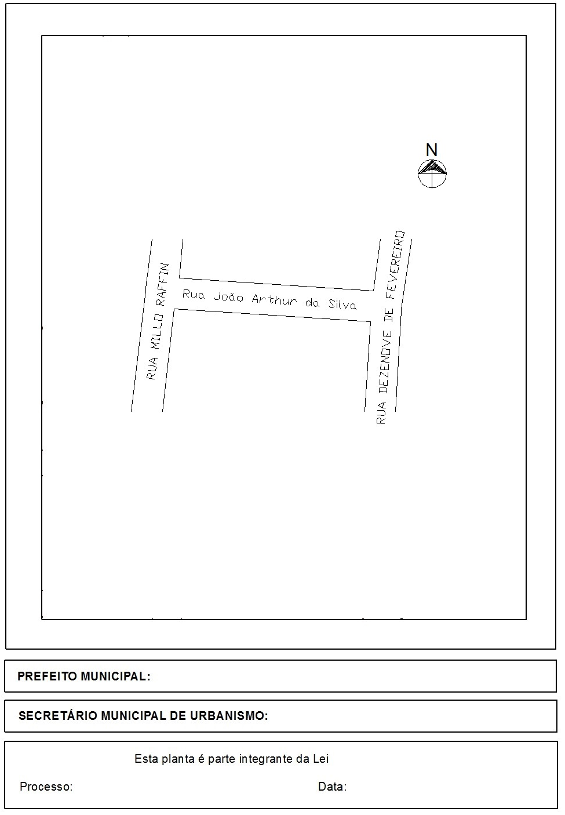
Sebastião Melo, em exercício.
José Aquiles Sussin.
nº 11.783.
001.001223.15.1
23.01.2015

